**目录（写页码）**

**一、实习地点和场所**

**1.1电装实习的目的**

**1.2实习地点、仪器设备**

**二、数据中心温湿度监测与实现**

**1. 本次基础任务的方案设计**

**1.1 项目功能要求**

**1.2 项目整体方案**

**1.3 设计流程（原理图、PCB 设计）**

**2. 实验过程**

**2.1 焊接步骤**

**2.2 程序流程图**

**三、PWM原理与ESP8266实现实习报告**

**1．PWM原理**

**2.在ESP8266上实现PWM**

**2.1舵机旋转角度与占空比公式推导**

**2.2舵机控制表格填写**

**四、拓展任务**

**1．项目功能要求**

**2.可行性分析**

**3.总体架构与方案实现**

**4.项目的软件功能实现、元器件清单**

**5.项目成品**

**6.拓展任务总结**

**五、心得体会**

**第一章 实习地点和场所**

**（1）电装实习的目的**

1. 掌握电路设计与制作技能

通过本次实习，学习并掌握电路原理图设计、PCB布局与绘制，以及ESP8266最小系统板的焊接技术，提升实际动手能力和工程实践能力。

2. 熟悉电子仪器设备的使用

在工业中心三楼和计算机学科楼的实习场所，熟练操作万用表、示波器、电烙铁等仪器工具，了解其功能及注意事项，为后续电子项目打下基础。

3. 完成温湿度监测系统的设计与实现

通过项目实践，理解数据中心温湿度监测的整体方案设计，包括硬件搭建（传感器、ESP8266模块）、软件编程（数据采集与处理）及系统调试，培养综合应用能力。

4. 培养工程素养与创新思维

结合理论知识与实际操作，学会分析问题、解决问题的方法，同时注重团队协作、安全规范和创新意识的培养。

5. 提升实验报告撰写能力

规范记录实验过程、数据及结果，学习整理技术文档，形成完整的实习报告，为未来科研或工作积累经验。

**（2）实习地点、仪器设备**

工业中心三楼和计算机学科楼的实习场所

仪器：电烙铁、杜邦线、OLED屏幕、吸锡带、DH11温湿度传感器、镊子

**第二章 数据中心温湿度监测与实现**

1. 本次基础任务的方案设计

1.1 项目功能要求

本项目聚焦于数据中心温湿度监测系统开发，核心功能包括：通过 DHT11 传感器实时、精准采集环境温湿度数据；利用 ESP8266 芯片对采集数据进行处理与整合；借助 OLED 显示屏直观呈现温湿度信息，为数据中心环境监控提供基础支撑，保障系统稳定运行，满足对温湿度实时、准确监测的需求，确保数据中心环境处于适宜状态。

1.2 项目整体方案（要有分析说明）

- 主控核心：选用 ESP8266 芯片，其具备出色的数据处理能力与通信功能，可高效协调各组件工作。该芯片支持多种通信协议，便于后续功能扩展，如联网传输温湿度数据。

- 数据采集：采用 DHT11 传感器，其具有较高的温湿度检测精度（湿度 ±5%RH，温度 ±2℃），且接口简单，与 ESP8266 连接便捷，能稳定提供可靠的温湿度数据。

- 数据显示：配置 OLED 显示屏，具备显示清晰、功耗低、视角广等优势，可实时动态展示温湿度数据，方便操作人员快速获取信息。

- 系统协作：三者通过电路连接与程序控制协同工作，ESP8266 定时读取 DHT11 数据，经处理后传输至 OLED 显示，形成“采集—处理—显示”的完整链路，确保系统稳定、可靠运行。

1.3 设计流程（原理图、PCB 设计）

- 原理图设计：明确各组件引脚连接关系，如将 ESP8266 的特定数据引脚与 DHT11 的数据输出引脚相连，确保温湿度数据准确传输；同时，将 ESP8266 的通信引脚与 OLED 的对应引脚连接，实现显示控制信号的传输。通过电路符号准确绘制各组件连接方式，标注电源、地等关键引脚，保障电气连接的准确性与规范性。

- PCB 设计：根据原理图进行布局，优先考虑 ESP8266 芯片的放置位置，确保其散热与信号完整性；将 DHT11 与 OLED 合理分布在 PCB 上，缩短信号传输距离，减少干扰。优化线路走向，避免交叉与锐角，对电源线路进行加粗处理，增强供电稳定性。同时，考虑 PCB 的机械尺寸与安装孔位置，使硬件结构紧凑、实用，便于后续装配与调试。

2. 实验过程

2.1 焊接步骤

1. 准备工作：检查电烙铁、焊锡丝、助焊剂等焊接工具是否齐全，测试电烙铁温度是否稳定；逐一检查 ESP8266 最小系统板、DHT11 传感器、OLED 显示屏等元件外观，确保无物理损坏，使用万用表初步检测元件引脚间阻值，判断是否存在短路等问题。

2. 焊接 ESP8266 最小系统板：在 PCB 对应焊盘上涂抹少量助焊剂，将 ESP8266 芯片平稳放置在焊盘上，确保引脚与焊盘一一对应。使用恒温电烙铁（温度设定为 320℃ 左右），先焊接芯片的一个对角引脚，固定芯片位置，然后依次焊接其他引脚。焊接时注意控制焊锡量，避免引脚间短路，每焊接完一个引脚，用放大镜检查焊接质量，确保引脚与焊盘充分融合，无虚焊、连锡现象。

3. 焊接 DHT11 传感器：识别 DHT11 传感器的引脚定义（电源、地、数据），将其与 PCB 上对应的焊盘对齐。先焊接电源引脚与地引脚，固定传感器位置，再焊接数据引脚。焊接过程中保持传感器垂直于 PCB 表面，避免引脚受力变形。

4. 焊接 OLED 显示屏：参照 OLED 显示屏的引脚图，确定其与 PCB 的连接关系。采用“先固定后焊接”的方式，先焊接显示屏的一个边角引脚，调整显示屏位置使其与 PCB 贴合紧密，再依次焊接其他引脚。注意 OLED 引脚较为细小，焊接时需控制温度与时间，防止引脚过热损坏。焊接完成后，再次检查所有焊接点，使用无水酒精清洗 PCB 表面，去除助焊剂残留。

2.2 程序流程图（要有说明）

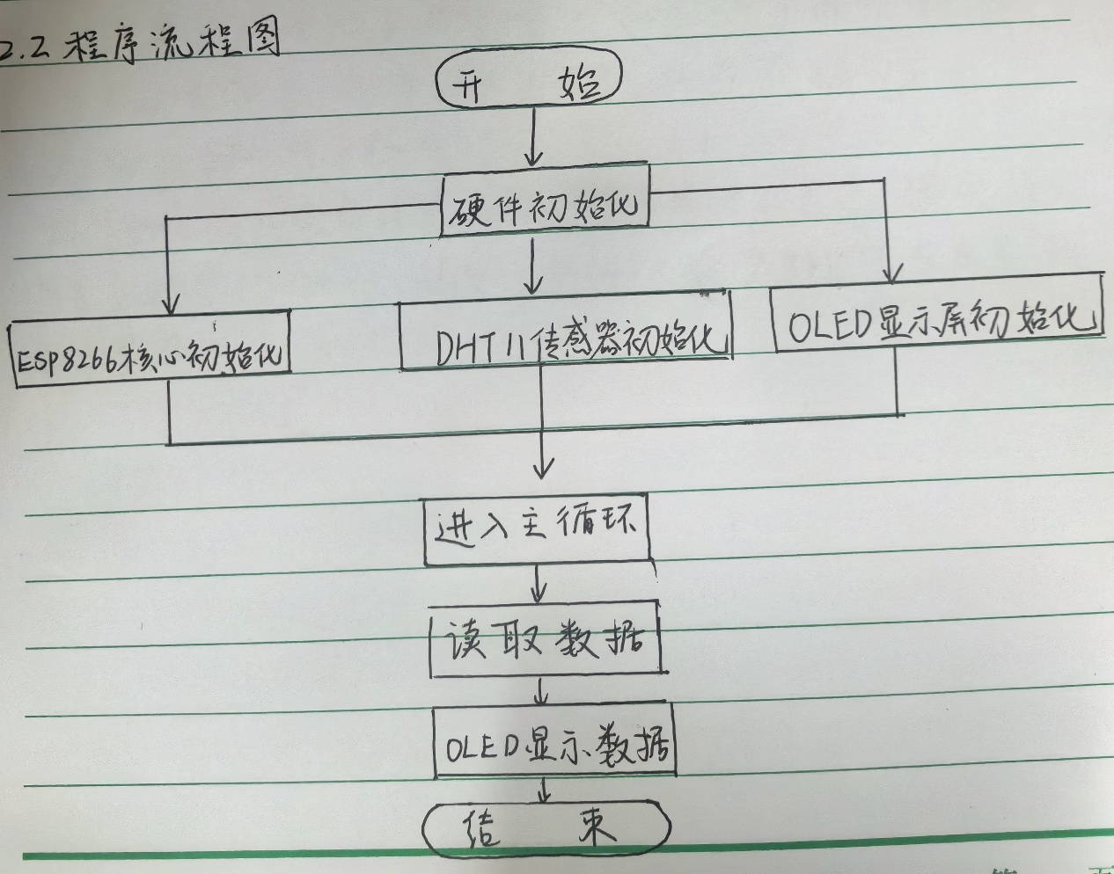

- 初始化阶段：系统启动后，首先对 ESP8266 芯片进行初始化，配置其内部寄存器、通信接口（如设置串口参数用于调试信息输出）；接着初始化 DHT11 传感器，发送初始化指令，等待传感器响应，确保其进入正常工作状态；最后初始化 OLED 显示屏，设置显示模式（如分辨率、对比度）、清屏操作，为后续数据显示做好准备。

- 数据读取阶段：通过 ESP8266 按照设定的周期（如每 2 秒）向 DHT11 发送数据读取指令，等待传感器返回温湿度数据。在此过程中，需添加超时判断机制，若一定时间内未获取到数据，重新发送读取指令，确保数据获取的可靠性。

- 数据处理与显示阶段：ESP8266 接收到 DHT11 的温湿度数据后，对数据进行格式转换（如将二进制数据转换为十进制数值）与校验（通过 DHT11 的校验位判断数据有效性）。若数据有效，将温湿度数值传输至 OLED 显示屏进行显示，按照预设的显示格式（如“温度：XX℃ 湿度：XX%RH”）在屏幕指定位置呈现；若数据无效，在 OLED 上显示错误提示信息。完成一次数据处理与显示后，返回数据读取阶段，循环执行，实现温湿度的实时监测。

通过以上对方案设计与实验过程的详细阐述，全面呈现数据中心温湿度监测系统从规划到实现的完整过程，深化对电子装配实践中硬件设计、焊接操作及程序逻辑的理解与掌握。

**第三章 PWM原理与ESP8266实现实习报告**

一、PWM原理

PWM（脉冲宽度调制，Pulse - Width Modulation）是一种利用微处理器的数字输出来对模拟电路进行控制的技术，通过调整输出信号的脉冲宽度（即占空比）来改变信号的平均功率，从而实现对设备的精准控制。在舵机控制场景中，PWM信号的周期通常设定为 20 \, \text{ms} （对应频率 50 \, \text{Hz} ），不同的脉冲宽度直接对应舵机不同的旋转角度。

二、在ESP8266上实现PWM

（一）舵机旋转角度与占空比公式推导

设舵机旋转角度为 \theta ，占空比为 D\% 。已知 \theta = 0^\circ 时， D = 2.5\% ； \theta = 180^\circ 时， D = 12.5\% 。由于角度与占空比呈线性关系，设 \theta = kD + b 。

将两点 (2.5, 0) 和 (12.5, 180) 代入方程：

\begin{cases}

0 = 2.5k + b \\

180 = 12.5k + b

\end{cases}

两式相减消去 b ： 180 = 10k ，解得 k = 18 ，再代入 0 = 2.5k + b 得 b = -45 。

最终公式为： \theta = 18D - 45 ，变形可得 D = \frac{\theta + 45}{18} 。例如，当 \theta = 90^\circ 时， D = \frac{90 + 45}{18} = 7.5\% ，与理论值一致。

（二）舵机控制表格填写

表格

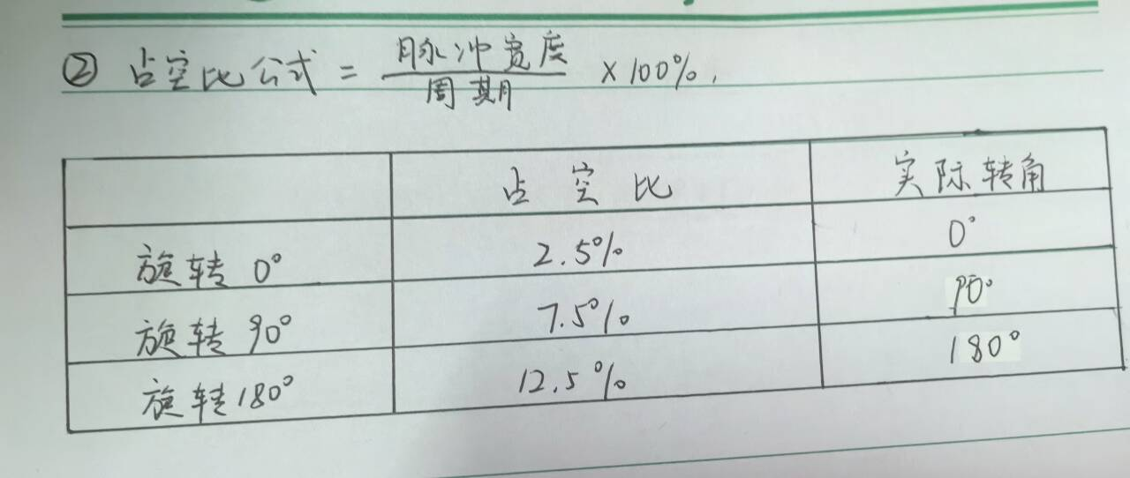

**第四章 拓展任务**

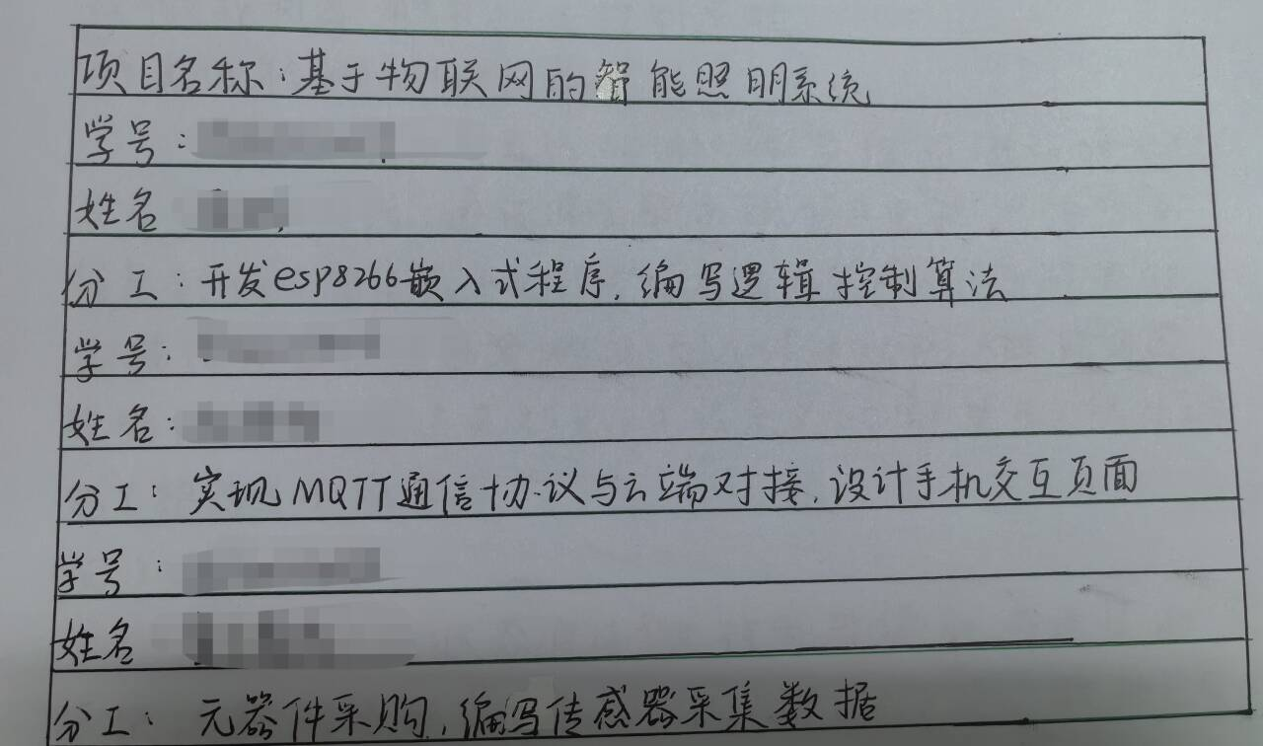

一、项目功能要求

(一）远程控制

借助Wi-Fi模块使智能照明设备接入家庭网络，手机APP通过网络与设备建立通信连接。APP发送的开关指令以网络数据包的形式传输，设备接收并解析指令，从而控制灯光的开关。

（二）人体感应

人体红外感应传感器利用热释电效应工作。当人体进入传感器的探测范围时，人体发出的红外线被传感器检测到，传感器输出电信号，该信号传输给微控制器，触发灯光控制逻辑。

（三）光线检测与自动点亮

光敏电阻作为光线检测元件，其阻值随环境光线强度变化而改变。通过将光敏电阻接入电路，可将光线强度转化为电信号。当电信号对应的光线强度低于设定阈值，且人体红外感应传感器检测到人体活动时，微控制器控制继电器闭合，点亮灯光；光线充足时，即便有人体活动，也不执行点亮操作。

（四）状态反馈

灯光的开关状态通过微控制器读取，并通过Wi-Fi模块以数据包形式发送回手机APP。APP接收数据包后，实时更新灯光状态显示，让用户随时了解灯光当前情况。

（五）低功耗模式

在一段时间内（如5分钟），若人体红外感应传感器未检测到人体活动，微控制器控制设备进入低功耗休眠状态，关闭不必要的电路模块，降低能耗；当再次检测到人体活动时，设备被唤醒恢复正常工作。

二、可行性分析

1、硬件可行性

（1）ESP8266开发板

ESP8266开发板集成了WiFi模块，其网络通信能力十分强大。在远程控制场景下，它能快速接收来自手机APP的指令数据包，并准确解析，确保灯光开关控制信号及时传递。同时，面对大量传感器数据以及状态反馈信息处理需求时，它展现出卓越的数据处理能力。通过内部高效的处理器和完善的通信架构，可在短时间内完成数据的分析与转发，有力支撑远程控制与状态反馈两大关键功能。

（2）传感器模块

HC - SR501人体红外感应传感器检测范围可达7米左右，能够有效覆盖普通室内空间，确保人体活动被及时捕捉。其可靠性经过市场长期验证，误报率低，稳定性强。光敏电阻对光线变化响应灵敏，能迅速将光线强度变化转化为电信号。这两种传感器与ESP8266开发板的电路连接只需简单的数字信号或模拟信号接入，无需复杂的电平转换等电路，且在实际测试中兼容性良好，不会出现数据传输异常或硬件冲突问题。

（3）继电器模块

在智能照明系统中，需要控制220V交流灯光电源，而ESP8266开发板输出的是弱电信号。继电器模块利用电磁原理，实现了强电与弱电的有效隔离。当ESP8266发送控制信号时，继电器线圈通电产生磁场，吸合触点，从而安全地控制灯光电源的通断，保障了系统运行的安全性。

2、软件可行性

（1）开发语言支持

ESP8266支持MicroPython和Arduino等多种开发语言。MicroPython以其简洁的语法和丰富的库函数，方便开发者快速编写传感器数据读取代码，将人体红外感应传感器和光敏电阻的数据高效采集并处理。Arduino则拥有庞大的社区资源，开发者可借鉴大量开源代码，轻松实现网络通信以及控制逻辑代码编写，极大缩短开发周期。

（2）网络协议保障

MQTT协议作为轻量级的消息发布/订阅模式的网络协议，具有低带宽、高可靠性的特点。在智能照明系统中，手机APP作为消息发布者，ESP8266作为订阅者，APP发送的控制指令通过MQTT协议快速准确地传输，同时ESP8266将灯光状态以消息形式实时反馈，保障状态反馈的及时性。HTTP协议同样稳定可靠，可通过GET或POST请求实现APP与ESP8266的数据交互，满足系统通信需求。

3、经济可行性

本智能照明系统核心器件成本低廉。ESP8266开发板价格约3元，性价比极高。HC - SR501人体红外感应传感器、光敏电阻以及继电器模块等总计成本小于50元。整体硬件成本低，无需大量资金投入，对于小型项目开发而言，经济压力小，在成本预算可控范围内，具有极高的经济可行性。

4、操作可行性

用户通过精心设计的手机APP界面控制灯光。APP界面设计遵循简洁直观原则，开关按钮、调节滑块等元素布局合理，易于理解操作。对于普通用户，无需专业知识，仅通过简单的点击、滑动等操作即可完成灯光控制。同时，系统在后台自动运行，传感器实时监测环境数据，根据预设逻辑自动控制灯光，无需用户手动频繁干预，操作可行性强。

三、总体架构与方案实现

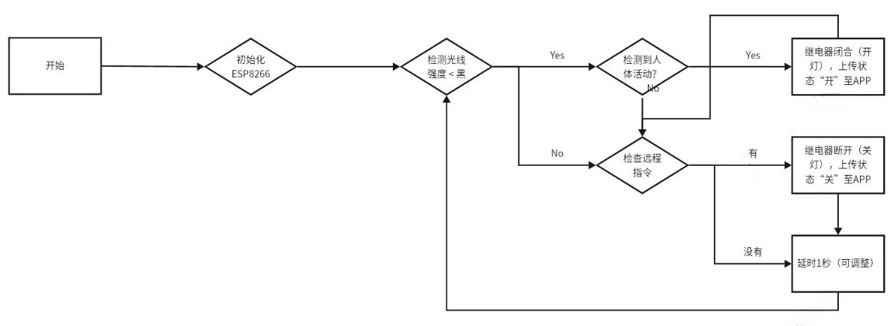

四、项目的软件功能实现、元器件清单

1.伪代码

void loop() {

光照值 = 读取光敏电阻电压();

if (光照值 < 阈值 && 检测到人体()) {

继电器开启();

上传状态("灯光开启");

} else {

继电器关闭();

上传状态("灯光关闭");

}

监听手机指令(); // 远程控制优先级高于自动模式

delay(200); // 防抖动

}

2元器件清单

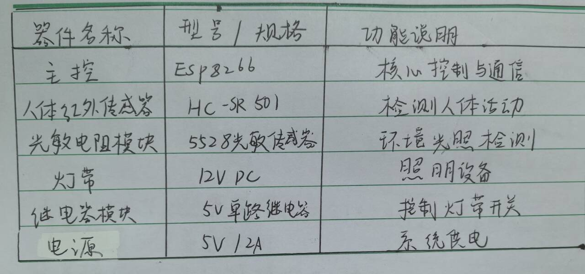

五、项目成品

。。。

六、拓展任务总结

本次电装实习拓展任务以智能照明系统开发为核心，顺利完成目标。

功能上，实现远程控制、人体感应、光线检测自动点亮、状态反馈及低功耗五大功能，满足家庭照明智能化需求。可行性分析覆盖硬件、软件、经济、操作四方面，硬件选型兼顾性能与成本，软件采用成熟开发语言与协议，整体成本低廉、操作简便。

实施过程中，攻克硬件连接干扰、软件逻辑优化等问题，通过反复调试确保系统稳定运行。此次任务提升了专业技能，后续将探索增加亮度调节等功能，进一步优化系统 。

**第五章 心得体会**

通过本次电子装配实习，我系统掌握了从电路设计到产品实现的全流程，深刻体会到理论与实践结合的重要性。

1. 技术提升：

- 熟练使用嘉立创EDA进行PCB设计，理解分层布线与元件布局原则；

- 掌握SMT与THT焊接技术，提升了手工焊接的精度与效率；

- 学习MicroPython编程，实现了传感器数据采集与设备控制。

2. 工程思维：

- 学会模块化设计方法，将复杂系统拆解为可实现的子模块；

- 培养了问题排查能力，通过万用表和示波器定位焊接与程序错误。

3. 团队协作：

- 在拓展任务中与组员分工协作，体验了需求分析、方案设计到调试优化的团队工作流程。

4. 安全与规范：

- 严格遵守实验室安全操作规范，养成了良好的工程习惯。

本次实习不仅提升了我的专业技能，更让我意识到细节的重要性。未来我将继续深化电子技术应用，为物联网领域的创新实践打下坚实基础。